
2023年12月25日
株式会社ホビージャパン
ホビージャパンMOOK
セイラマスオの気まぐれガンプラ製作記
in UNIVERSAL CENTURY
2023年12月25日(月)発売
株式会社ホビージャパン（本社：東京都渋谷区、代表取締役社長：松下大介）は、模型ムック「セイラマスオの気まぐれガンプラ製作記 in UNIVERSAL CENTURY」を2023年12月25日(月)より全国書店で発売いたします。

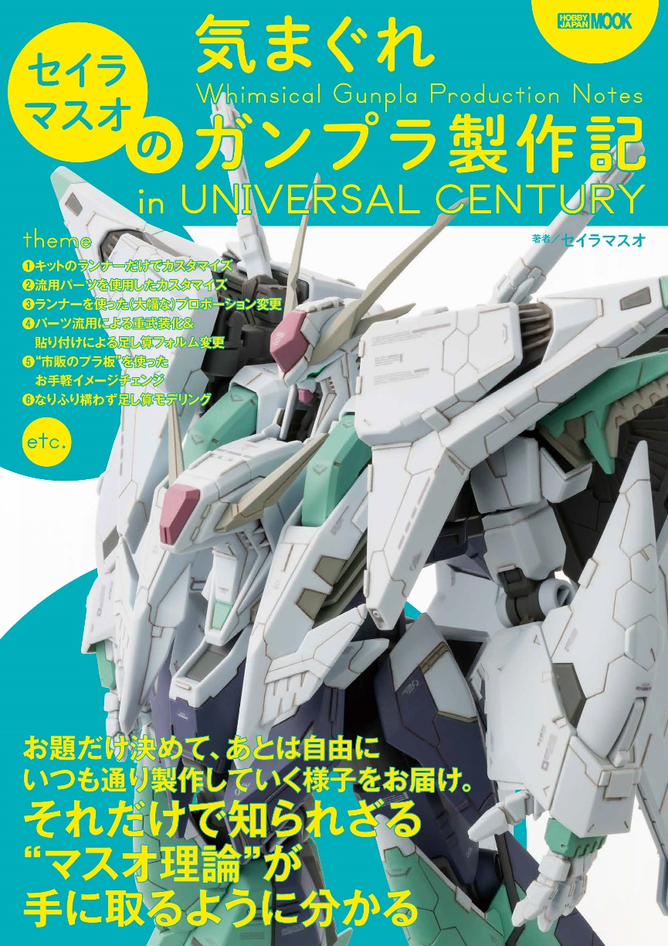
人気モデラー・セイラマスオの連載単行本第2弾！
月刊ホビージャパンの人気モデラー・セイラマスオのガンプラ製作テクニックをまとめた模型ムック「セイラマスオの気まぐれガンプラ製作記 in UNIVERSAL CENTURY」が12月25日（月）に発売いたします。
本書では「ガンダム」シリーズの宇宙世紀作品に登場する「ガンダム」を題材として、模型オリジナルにカスタマイズする方法を解説していきます。「月刊ホビージャパン」の連載全12回に加え、本書用作り起こし作例を追加。さらにセイラマスオの基本工作法や、「月刊ホビージャパン」掲載作例からセレクトしたものもご紹介いたします。

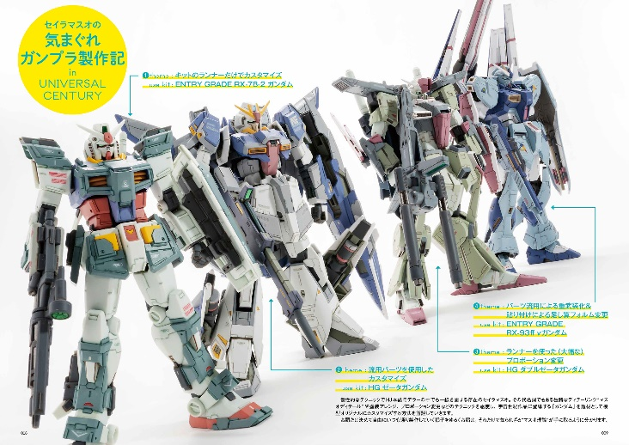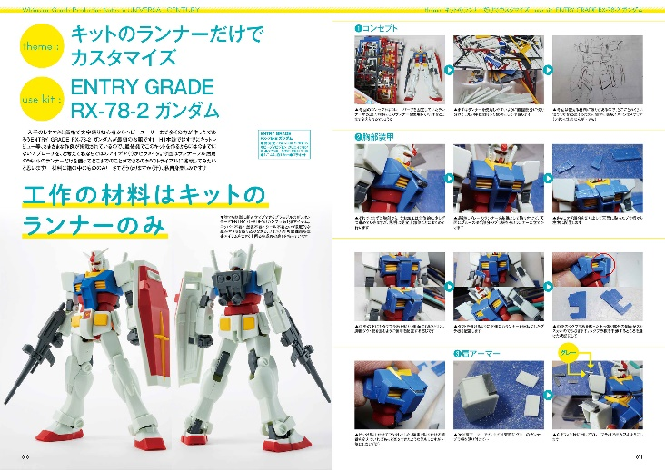
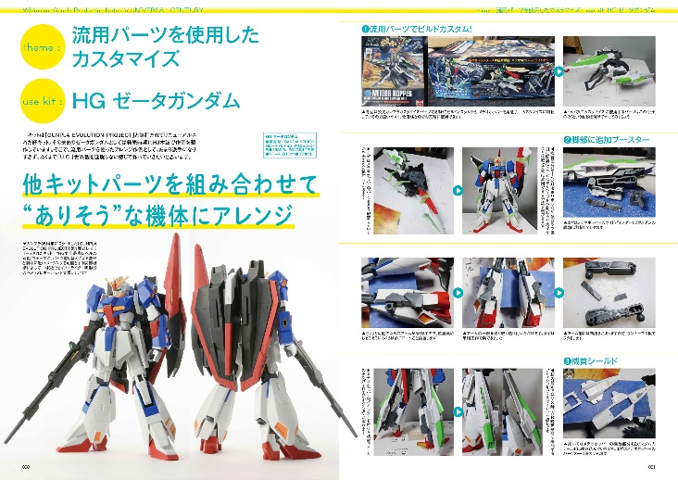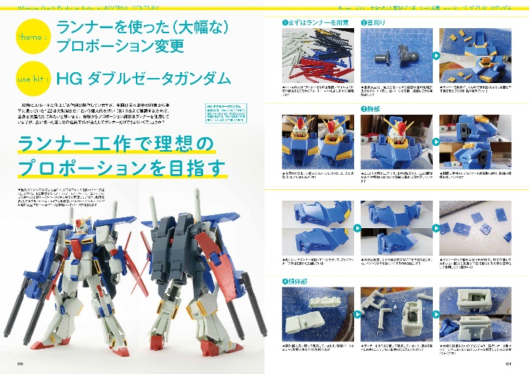

【商品情報】
セイラマスオの気まぐれガンプラ製作記 in UNIVERSAL CENTURY
●発売日：2023年12月25日（月）
●定価：1,760円（本体1,600円＋税10%）
●雑誌コード：68159-39
●ISBNコード：978-4-7986-3354-1
●JANコード：9784798633541
●判型：A4 平綴じ
●発売元：ホビージャパン

【権利表記】
©創通・サンライズ

【プレスリリースに関するお問い合わせは下記まで】
株式会社ホビージャパン 広報宣伝課 並木・有賀・岡本
〒151-0053 東京都渋谷区代々木 2-15-8 E-mail：pr@hobbyjapan.co.jp
TEL：03-5304-9115 URL：https://hobbyjapan.co.jp/

